Отчет миграции

1. Сделайте миграцию, создающую таблицу с юзерами. Примените ее. Откройте PMA и убедитесь, что ваша миграция применилась.

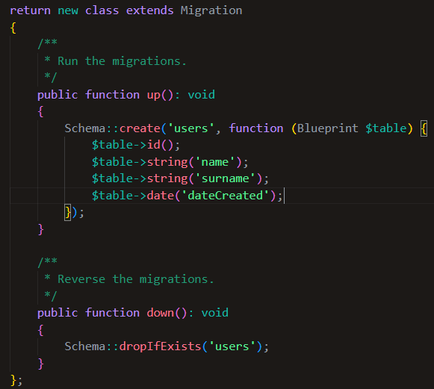

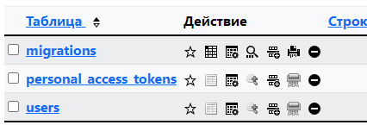

1. Сделайте миграцию, создающую таблицу со статьями. Пусть у этой таблицы будут поля с заголовком статьи, ее текстом, датой создания.

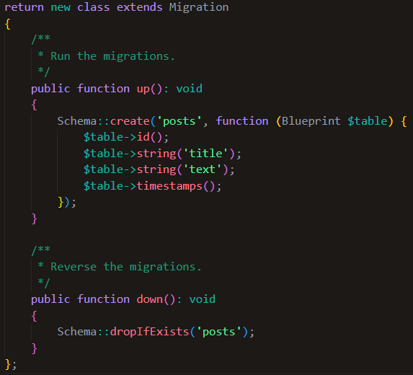

1. Сделайте миграцию, создающую таблицу с юзерами. Пусть у этой таблицы будут поля с именем, фамилией, датой рождения, датой создания юзера.

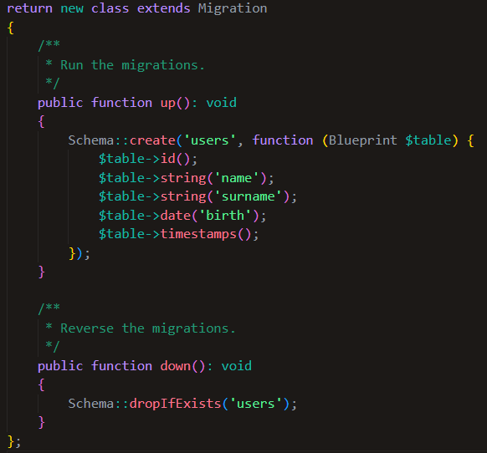

1. Сделайте миграцию, добавляющую новые колонки в таблицу с юзерами. Примените ее. Откройте PMA и убедитесь, что ваша миграция применилась.

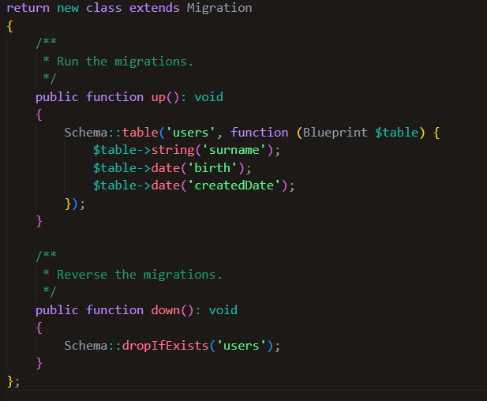

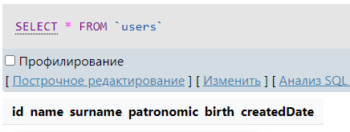

1. Установите библиотеку Doctrine DBAL.

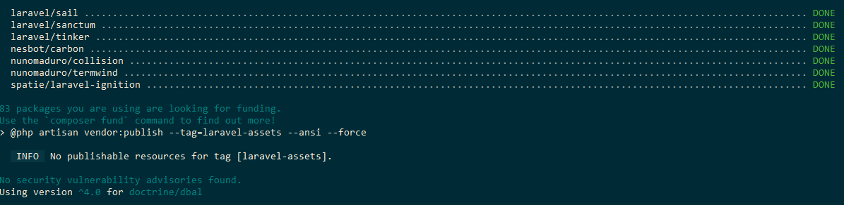

1. Внесите изменение в конфигурацию, чтобы можно было пользоваться методом timestamp.

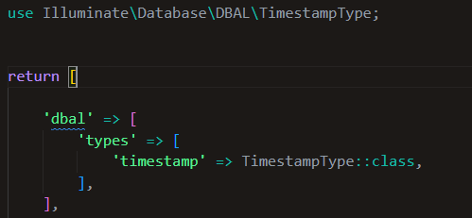

1. В таблице с юзерами измените размер поля name.

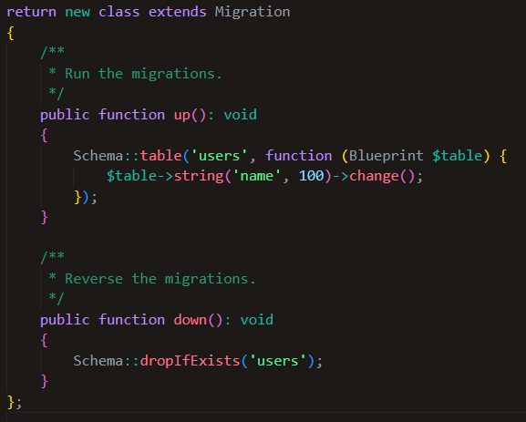

1. Удалите из таблицы с юзерами поле age.

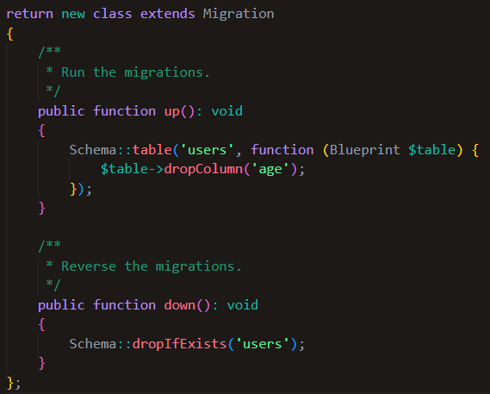

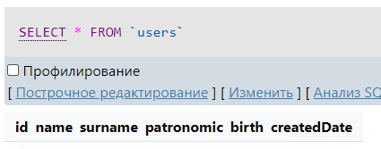

1. Удалите из таблицы с юзерами поля name и surname.

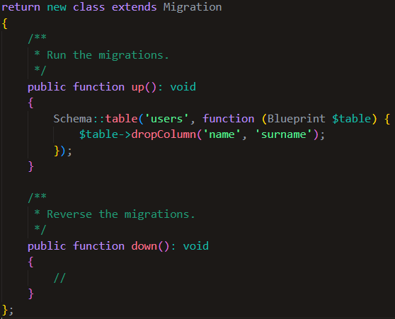

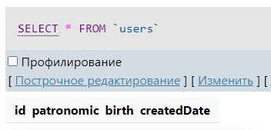

1. В таблице с юзерами переименуйте поле name в поле first_name, а поле surname в second_name.

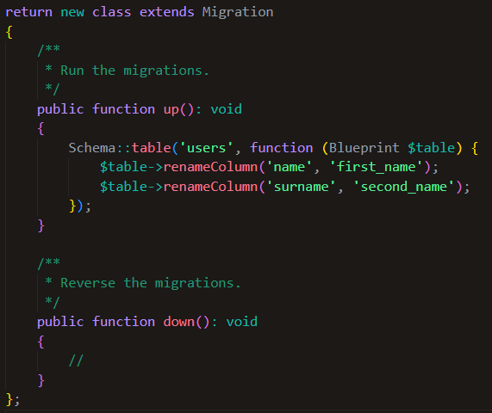

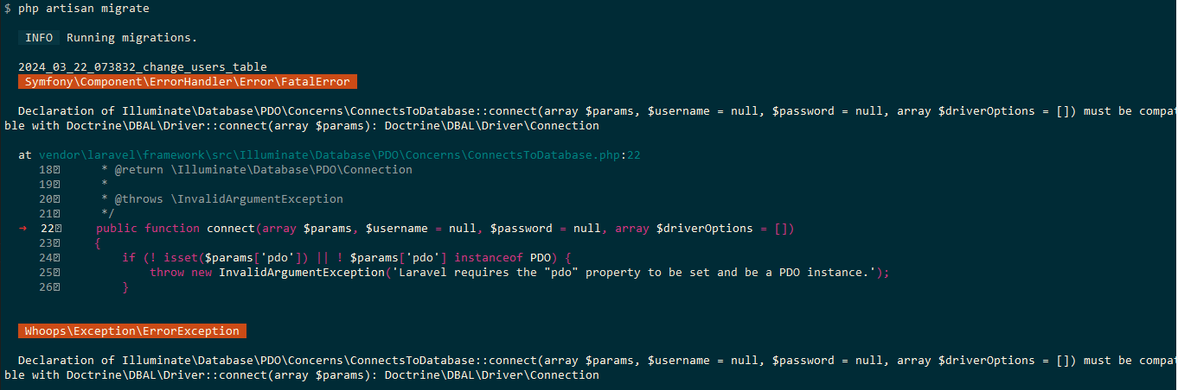

1. Добавьте в таблице с юзерами комментарий к полю email.

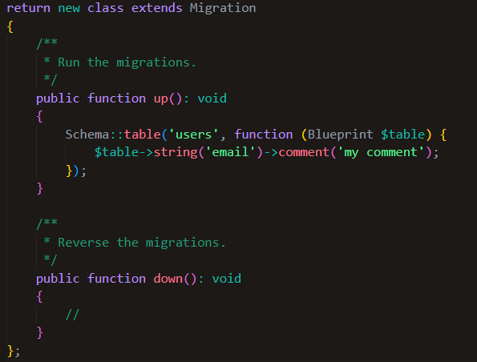

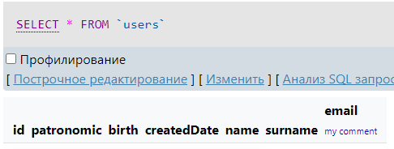

1. Сделайте так, чтобы в таблице с юзерами поле salary по умолчанию принимало значение 0.

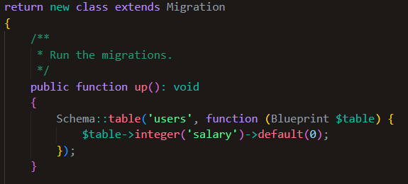

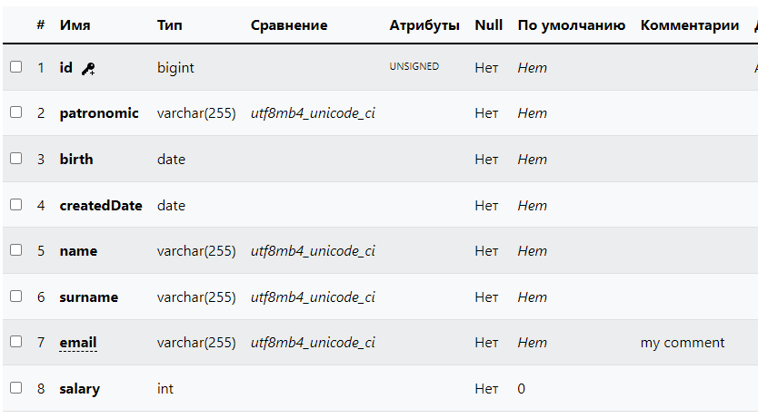

1. Разрешите в таблице с юзерами полю age принимать значение null.

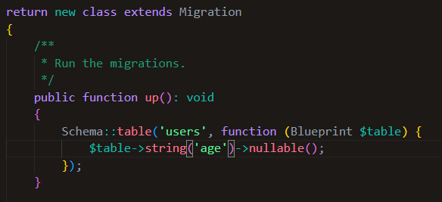

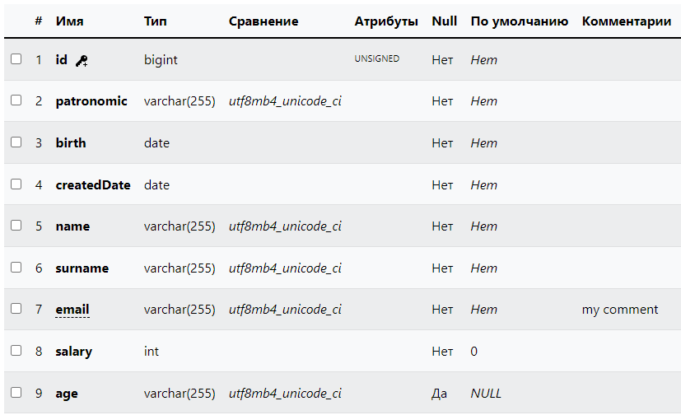

1. Сделайте в таблице с юзерами поле age беззнаковым.

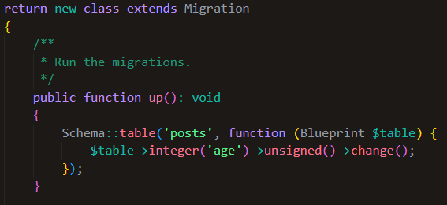

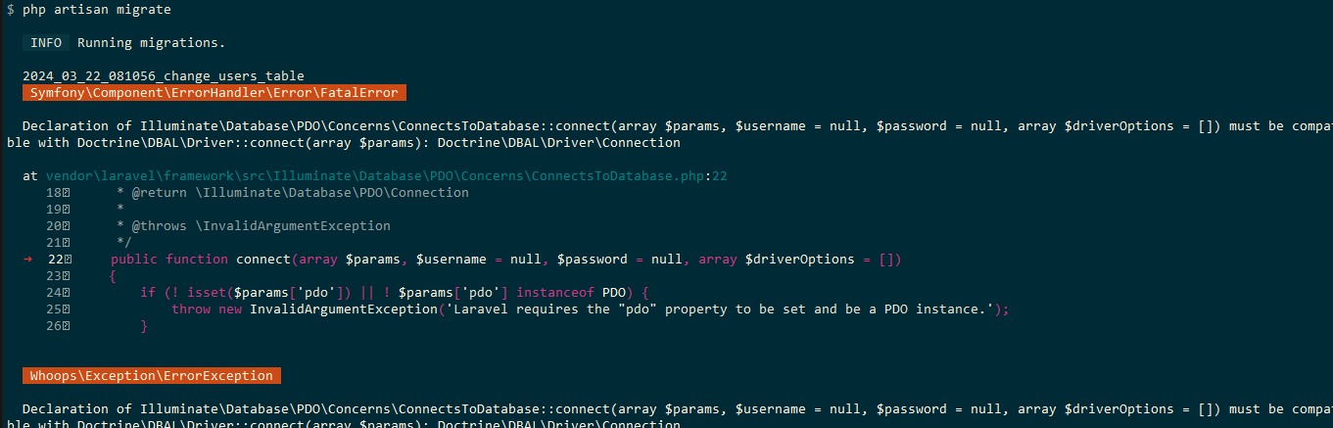

1. В таблице с юзерами переместите поле name на первое место.

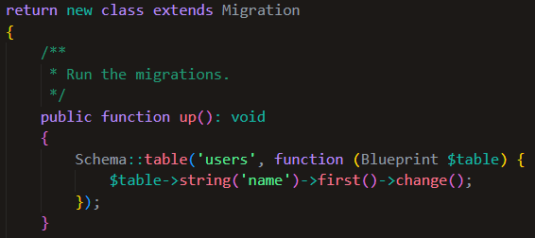

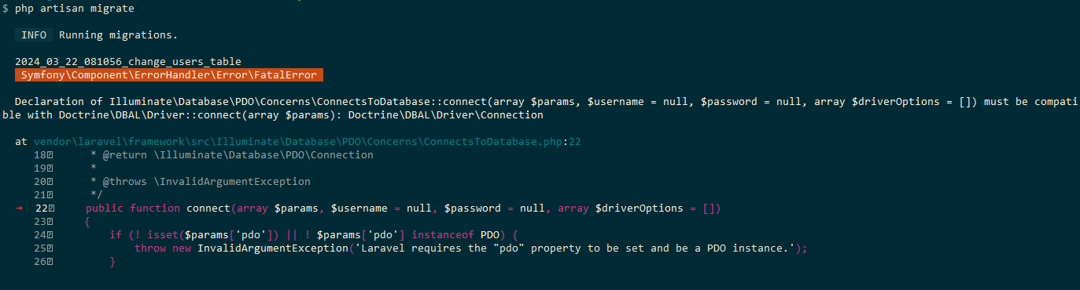

1. Добавьте к таблице с юзерами новое поле sex поле поля id.

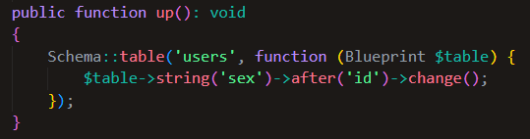

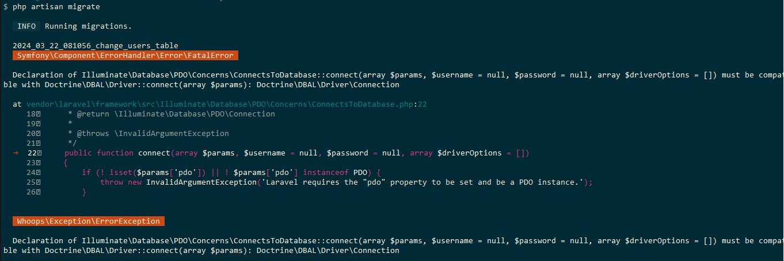

1. Удалите таблицу с юзерами.

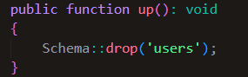

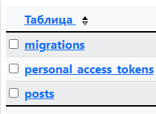

1. Попробуйте удалить несуществующую таблицу.

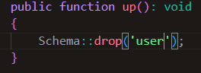

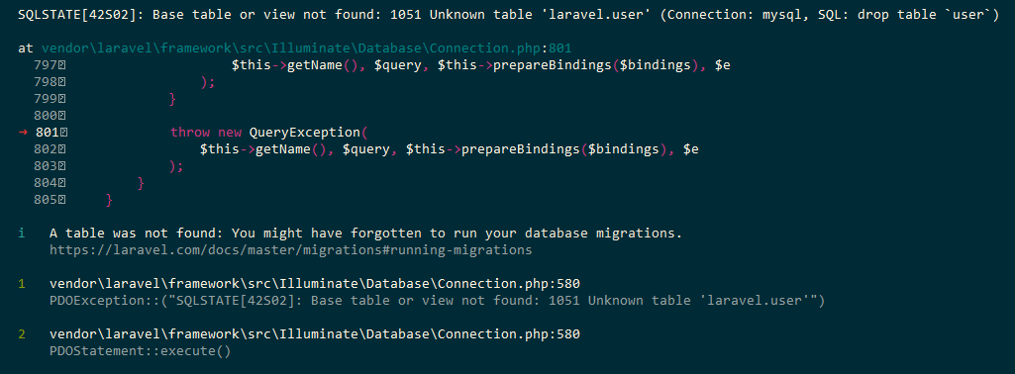

1. Переименуйте таблицу с юзерами.

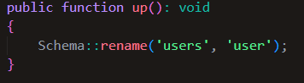

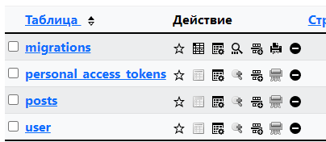

1. Сделайте миграцию, которая добавляет в таблицу новое поля. Пропишите откат этой миграции.

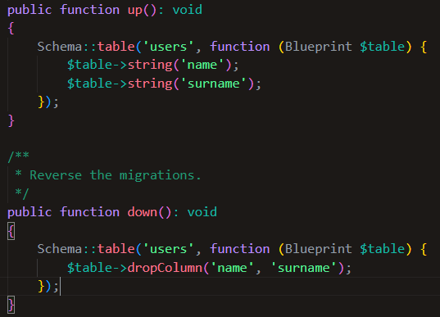

1. Сделайте миграцию, которая удаляет поле из таблицы. Пропишите откат этой миграции.

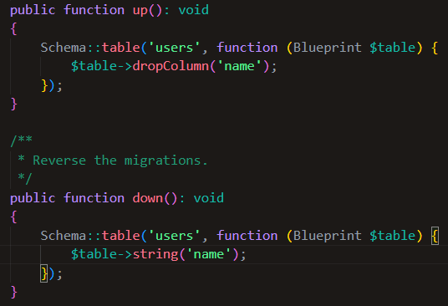

1. Сделайте миграцию, которая удаляет несколько полей из таблицы. Пропишите откат этой миграции.

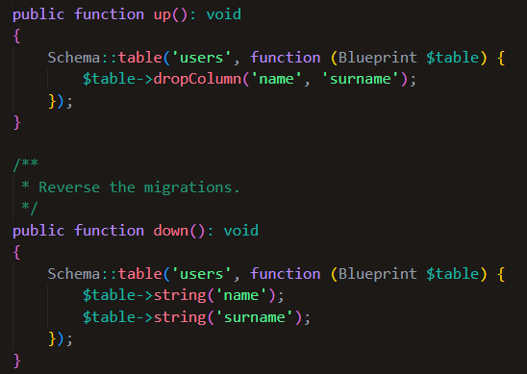

1. Сделайте миграцию, которая поменяет порядок полей в таблице. Пропишите откат этой миграции.

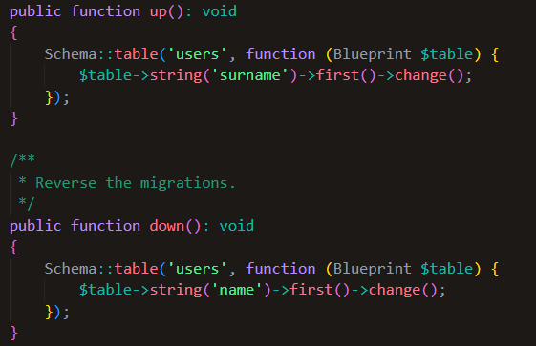

1. Сделайте миграцию, которая переименовывает таблицу. Пропишите откат этой миграции.

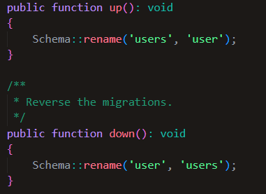

1. Выполните миграцию, а потом откатите ее назад.

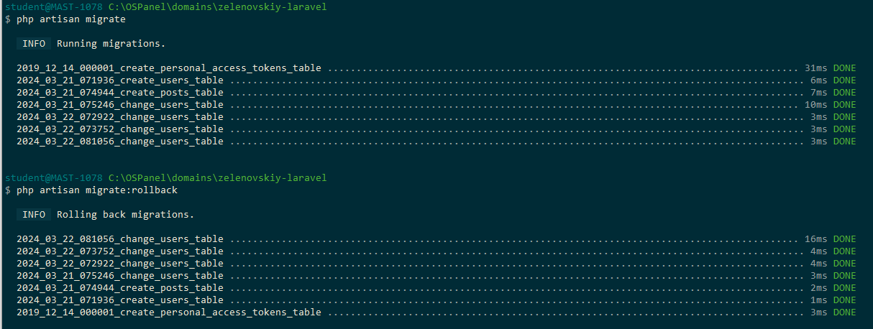

1. Откатите миграции на 3 шага назад.

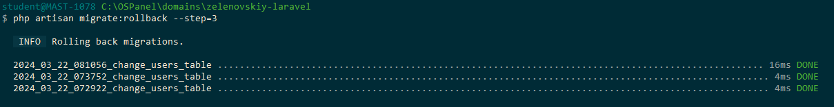

1. Откатите все миграции.

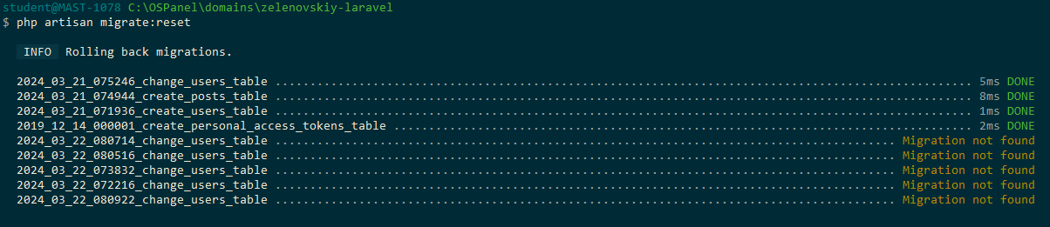

1. Перезапустите все миграции.

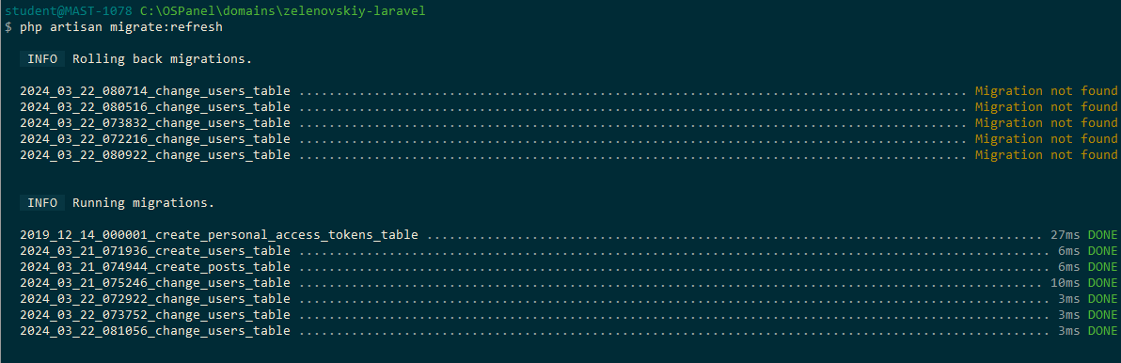

1. В таблице с юзерами сделайте индекс по полю email.

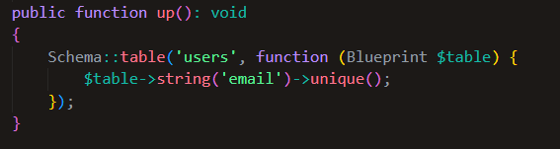

1. Создайте миграцию на удаление таблицы. Выполните ее принудительно.

